VINOS
Con el enunciado viños.xml, muestra los valores en una tabla

1. Muestra el primer valor
Muestra el nombre y el precio del primer vino.

Pista. Value-of

<?xml version="1.0" encoding="UTF-8"?>
<xsl:stylesheet version="1.0"
xmlns:xsl="http://www.w3.org/1999/XSL/Transform">

<xsl:template match="/">
<html>
<body>
<table border="1">
<tr bgcolor="#9acd32">
<th>Nombre</th>
<th>Precio</th>
</tr>
<tr>
<td><xsl:value-of select="viños/viño/nome"/></td>
<td><xsl:value-of select="viños/viño/prezo"/></td>
</tr>
</table>
</body>
</html>
</xsl:template>
</xsl:stylesheet>

2. Muestra todos los valores
Muestra para todos los vinos el nombre y el precio.

Pista. For-each

<?xml version="1.0" encoding="UTF-8"?>
<xsl:stylesheet version="1.0"
xmlns:xsl="http://www.w3.org/1999/XSL/Transform">

<xsl:template match="/">
<html>
<body>
<table border="1">
<tr bgcolor="#9acd32">
<th>Nombre</th>
<th>Precio</th>
</tr>
<xsl:for-each select="viños/viño">
<tr>
<td><xsl:value-of select="nome"/></td>
<td><xsl:value-of select="prezo"/></td>
</tr>
</xsl:for-each>
</table>
</body>
</html>
</xsl:template>
</xsl:stylesheet>

3. Ordena los valores.
Ordena los vinos de más caro a más barato.

Pista. sort
<?xml version="1.0" encoding="UTF-8"?>
<xsl:stylesheet version="1.0"
xmlns:xsl="http://www.w3.org/1999/XSL/Transform">

<xsl:template match="/">
<html>
<body>
<table border="1">
<tr bgcolor="#9acd32">
<th>Nombre</th>
<th>Precio</th>
</tr>
<xsl:for-each select="viños/viño">
<xsl:sort select="prezo" data-type="number" order="descending" />
<tr>
<td><xsl:value-of select="nome"/></td>
<td><xsl:value-of select="prezo"/></td>
</tr>
</xsl:for-each>
</table>
</body>
</html>
</xsl:template>
</xsl:stylesheet>

a) ¿qué pasa si no ponemos el data type?
Que el tipado por defecto es de texto

c) ¿cuál es el orden por defecto?
ascendente

c) ¿para qué sirve case-order?
Especifica que debe ir primero, si las mayusculas o las minusculas.

4. Filtra para los que cumplen una condición.
Muestra los vinos más caros de 9 €.
Pista. if

<?xml version="1.0" encoding="UTF-8"?>
<xsl:stylesheet version="1.0"
xmlns:xsl="http://www.w3.org/1999/XSL/Transform">

<xsl:template match="/">
<html>
<body>
<table border="1">
<tr bgcolor="#9acd32">
<th>Nombre</th>
<th>Precio</th>
</tr>
<xsl:for-each select="viños/viño">
<xsl:if test="prezo &gt;9">
<tr>
<td><xsl:value-of select="nome"/></td>
<td><xsl:value-of select="prezo"/></td>
</tr>
</xsl:if>
</xsl:for-each>
</table>
</body>
</html>
</xsl:template>
</xsl:stylesheet>

5. Filtra para múltiples condiciones.
Muestra en verde los vinos más baratos de 10€; en rojo los más caros de 30€. El resto sin destacar.

Pista. Choose

<?xml version="1.0" encoding="UTF-8"?>
<xsl:stylesheet version="1.0"
xmlns:xsl="http://www.w3.org/1999/XSL/Transform">

<xsl:template match="/">
<html>
<body>
<table border="1">
<tr bgcolor="#9acd32">
<th>Nombre</th>
<th>Precio</th>
</tr>
<xsl:for-each select="viños/viño">
<tr>
<td><xsl:value-of select="nome"/></td>
<xsl:choose>
<xsl:when test="prezo &lt;10"><td bgcolor="#008800"><xsl:value-of select="prezo"/></td></xsl:when>
<xsl:when test="prezo &gt;30"><td bgcolor="#ff0000"><xsl:value-of select="prezo"/></td></xsl:when>
<xsl:otherwise><td><xsl:value-of select="prezo"/></td></xsl:otherwise>
</xsl:choose>
</tr>
</xsl:for-each>
</table>
</body>
</html>
</xsl:template>
</xsl:stylesheet>

6. Con plantillas
Muestra los vinos así:

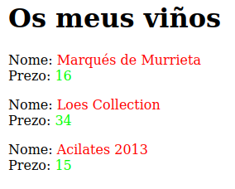

Para ello selecciona un conjunto de nodos del documento de entrada e instruye al procesador para aplicar las plantillas indicadas. Pista. apply-templates

<?xml version="1.0" encoding="UTF-8"?>
<xsl:stylesheet version="1.0"
xmlns:xsl="http://www.w3.org/1999/XSL/Transform">

<xsl:template match="/">
<html>
<body>
<h1>Os meus viños</h1>
<xsl:for-each select="viños/viño">
<xsl:apply-templates select="nome"/>
<xsl:apply-templates select="prezo"/>
</xsl:for-each>
</body>
</html>
</xsl:template>
<xsl:template match="nome">
Nome: <span style="color: #ff0000;"><xsl:value-of select="."/></span>
<br/>
</xsl:template>
<xsl:template match="prezo">
Prezo: <span style="color: #008800;"><xsl:value-of select="."/></span>
<br/>
</xsl:template>
</xsl:stylesheet>
CICLOS

7. Diferentes transofrmaciones XML a HTML
Con ciclos.xml, transforma para mostrarlo.
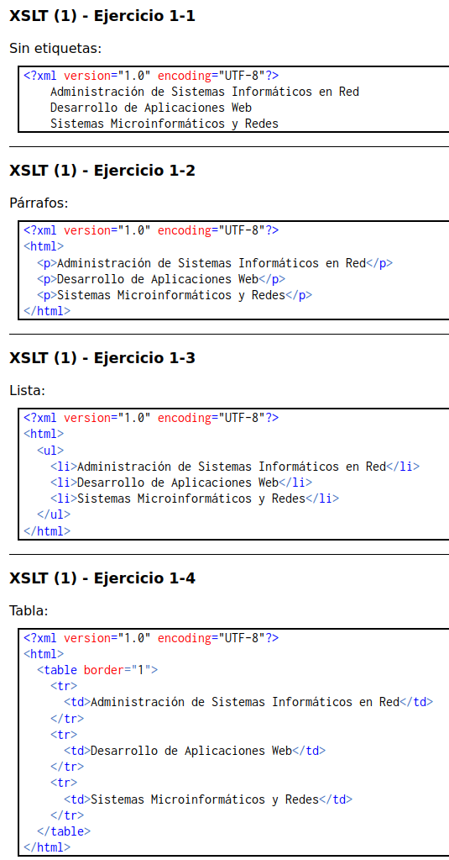

7.1 Sin etiquetas
<?xml version="1.0" encoding="UTF-8"?>
<xsl:stylesheet version="1.0"
xmlns:xsl="http://www.w3.org/1999/XSL/Transform">
<xsl:template match ="/">
<xsl:for-each select="ies/ciclos/ciclo">
<xsl:apply-templates select="nombre"/>
</xsl:for-each>
</xsl:template>
<xsl:template match="nombre">
<xsl:value-of select="."/>
<br/>
</xsl:template>
</xsl:stylesheet>

7.2 Con párrafos
<?xml version="1.0" encoding="UTF-8"?>
<xsl:stylesheet version="1.0" xmlns:xsl="http://www.w3.org/1999/XSL/Transform">
<xsl:output method="html" />
<xsl:template match="/">
<html>
<xsl:for-each select="ies/ciclos/ciclo">
<p>
<xsl:apply-templates select="nombre/text()" />
</p>
</xsl:for-each>
</html>
</xsl:template>
<xsl:template match="nombre">
<xsl:value-of select="." />
</xsl:template>
</xsl:stylesheet>

7.3 Con lista
<?xml version="1.0" encoding="UTF-8"?>
<xsl:stylesheet version="1.0" xmlns:xsl="http://www.w3.org/1999/XSL/Transform">
<xsl:output method="html" />
<xsl:template match="/">
<html>
<ul>
<xsl:for-each select="ies/ciclos/ciclo">
<li>
<xsl:apply-templates select="nombre/text()" />
</li>
</xsl:for-each>
</ul>
</html>
</xsl:template>
<xsl:template match="nombre">
<xsl:value-of select="." />
</xsl:template>
</xsl:stylesheet>

7.4 Con tabla
<?xml version="1.0" encoding="UTF-8"?>
<xsl:stylesheet version="1.0" xmlns:xsl="http://www.w3.org/1999/XSL/Transform">
<xsl:output method="html" />
<xsl:template match="/">
<html>
<table border='1'>
<xsl:for-each select="ies/ciclos/ciclo">
<tr>
<td><xsl:apply-templates select="nombre/text()" /></td>
</tr>
</xsl:for-each>
</table>
</html>
</xsl:template>
<xsl:template match="nombre">
<xsl:value-of select="." />
</xsl:template>
</xsl:stylesheet>

